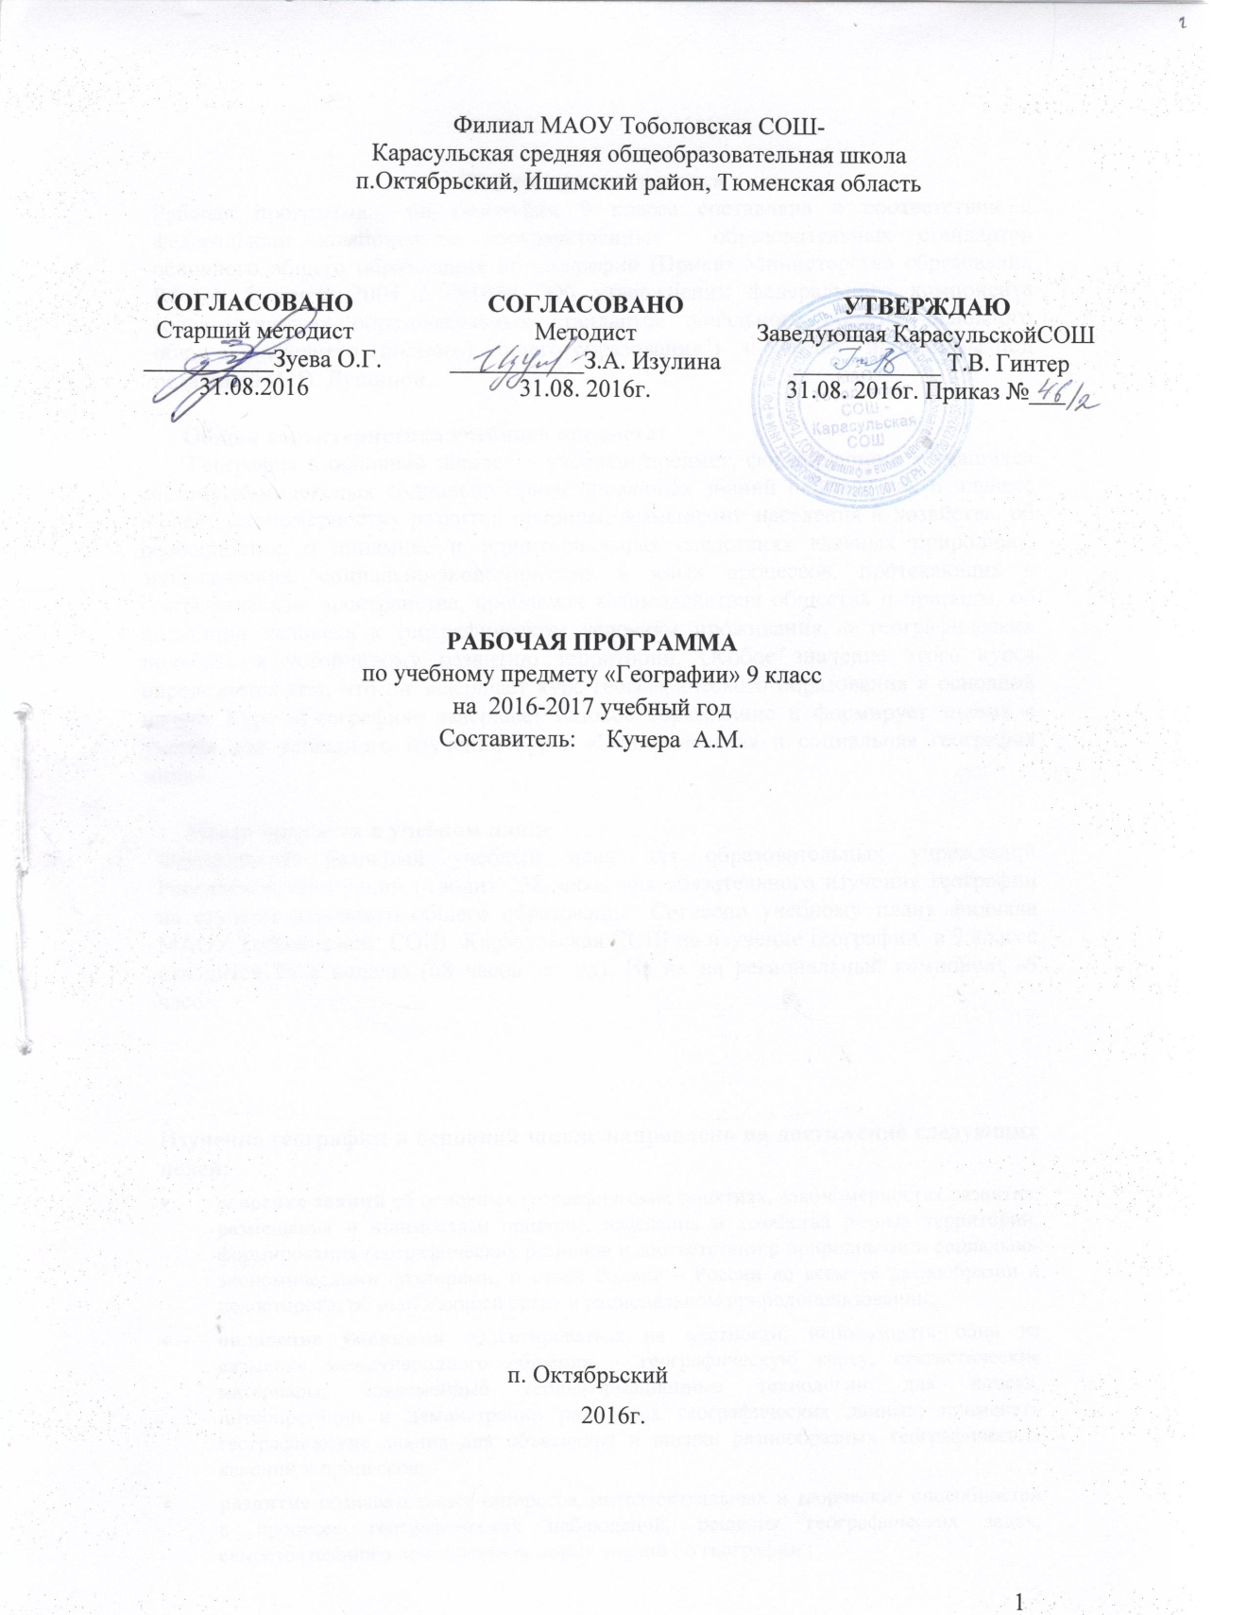

**Пояснительная записка**

Рабочая программа по географии 9 класса составлена в соответствии с федеральным компонентом государственных образовательных стандартов основного общего образования по географии (Приказ Министерства образования РФ от 5 марта 2004 г. N1089 "Об утверждении федерального компонента государственных образовательных стандартов начального общего, основного общего и среднего (полного) общего образования") с учетом программы под редакцией И. В. Душиной.

**Общая характеристика учебного предмета:**

География в основной школе — учебный предмет, формирующий у учащихся систему комплексных социально ориентированных знаний о Земле как о планете людей, закономерностях развития природы, размещении населения и хозяйства, об особенностях, о динамике и территориальных следствиях главных природных, экологических, социально-экономических и иных процессов, протекающих в географическом пространстве, проблемах взаимодействия общества и природы, об адаптации человека к географическим условиям проживания, о географических подходах к устойчивому развитию территорий.Особое значение этого курса определяется тем, что он завершает курс географического образования в основной школе. Курс «География» завершает базовое образование и формирует знания и умения для успешного изучения курса «Экономическая и социальная география мира».

**Место предмета в учебном плане**

Федеральный базисный учебный план для образовательных учреждений Российской Федерации отводит 238 часов для обязательного изучения географии на ступени основного общего образования. Согласно учебному плану филиала МАОУ Тоболовской СОШ -Карасульская СОШ на изучение географии в 9 классе отводится 2ч в неделю (68 часов за год). Из их на региональный компонент -6 часов.

**Изучение географии в основной школе направлено на достижение следующих целей:**

* **освоение знаний** об основных географических понятиях, закономерностях развития, размещения и взаимосвязи природы, населения и хозяйства разных территорий; формирования географических регионов в соответствии с природными и социально-экономическими факторами; о своей Родине – России во всем ее разнообразии и целостности; об окружающей среде и рациональном природопользовании;
* **овладение умениями** ориентироваться на местности; использовать один из «языков» международного общения – географическую карту, статистические материалы, современные геоинформационные технологии для поиска, интерпретации и демонстрации различных географических данных; применять географические знания для объяснения и оценки разнообразных географических явлений и процессов;
* **развитие** познавательных интересов, интеллектуальных и творческих способностей в процессе географических наблюдений, решения географических задач, самостоятельного приобретения новых знаний по географии ;
* **воспитание** позитивного ценностного отношения к окружающей среде, экологической культуры, любви к своей местности, своему региону, своей стране, взаимопонимания с другими народами;
* **формирование способности и готовности** к использованию географических знаний и умений в повседневной жизни для: сохранения окружающей среды, способности и готовности личности к социально-ответственному поведению в ней; адаптации к условиям проживания на определенной территории; самостоятельного оценивания уровня безопасности окружающей среды как сферы жизнедеятельности, решения практических задач.

**Задачи курса:**

* освоение системы географических знаний о целостном, многообразном и динамично изменяющемся мире, взаимосвязи природы, населения и хозяйства на всех территориальных уровнях, географических аспектах глобальных проблем человечества и путях их решения, методах изучения географического пространства, разнообразии его объектов и процессов;
* овладение умениями сочетать глобальный, региональный и локальный подходы для описания и анализа природных, социально-экономических, геоэкологических процессов и явлений;
* развитие познавательных интересов, интеллектуальных и творческих способностей посредством ознакомления с важнейшими географическими особенностями и проблемами мира, его регионов и крупнейших стран;
* сформировать систему знаний об экономических и социальных проблемах современного мира для целостного осмысления единства природы и общества на планетарном и региональном уровнях;
* развить у школьников познавательные интересы, интеллектуальные и творческие способности посредством ознакомления с важнейшими географическими особенностями проблемами мира, его регионов и крупнейших стран;
* вооружить учащихся специальными и общеучебными умениями, позволяющими им самостоятельно добывать информацию географического характера по данному курсу;
* нахождения и применения географической информации, включая карты, статистические материалы, геоинформационные системы и ресурсы Интернета, для правильной оценки важнейших социально-экономических вопросов международной жизни; геополитической и геоэкономической ситуации в России, других странах и регионах мира, тенденций их возможного развития.

**Учебно-методический комплект утверждён приказом заведующей филиала МАОУТоболовкой СОШ -Карасульская СОШ №22/2 от 31.05.2016.**

1. Программа по географии 6-10 (базовый уровень). Под редакцией И. В. Душиной.-М.:Дрофа,2006.
2. В.П.Дронов, В.Я.Ром География. Население и хозяйство России. 9 класс М.«Дрофа» 2001
3. Географический атлас. 8-9класс - М.: Дрофа, 2010.
4. В.П.Дронов, В.Я.Ром География. Пособие для учителя. 9 класс М.«Дрофа» 2001
5. Е.А.Жижина. География. Поурочное планирование 9 класс. М. «ВАКО».2007

**Тематическое планирование**

|  |  |  |  |  |
| --- | --- | --- | --- | --- |
| № | Наименование темы | Всего часов | Практические  работы | Контрольные  работы |
| 1 | Источники географической информации | 1 |  |  |
| 2 | География России | 67 | 11 | 5 |
|  | Итого | 68 | 11 | 5 |

**Содержание тем учебного курса**

**ИСТОЧНИКИ ГЕОГРАФИЧЕСКОЙ ИНФОРМАЦИИ – 1 час**

**География как наука.** Источники получения знаний о природе Земли, населении и хозяйстве**.**

**ГЕОГРАФИЯ РОССИИ- 67 часов**

**Особенности географического положения России**. Территория и акватория, морские и сухопутные границы, воздушное пространство, недра, континентальный шельф и экономическая зона Российской Федерации. История освоения и изучения территории России. Современное административно-территориальное и политико-административное деление страны.

**Население России.** Человеческий потенциал страны. Численность, размещение, естественное движение населения. Основные показатели, характеризующие население страны и ее отдельных территорий. Направления и типы миграции на территории страны. Половой и возрастной состав населения страны. Народы и религии России. *Использование географических знаний для анализа* *территориальных аспектов межнациональных отношений.* Особенности расселения населения, городское и сельское население. Основная полоса расселения. Роль крупнейших городов в жизни страны. Анализ карт населения России.

**Хозяйство России***.* Особенности отраслевой и территориальной структуры хозяйства России. Природно-ресурсный потенциал и важнейшие территориальные сочетания природных ресурсов. Производственный потенциал: география отраслей хозяйства, географические проблемы и перспективы развития. Группировка отраслей по их связи с природными ресурсами. Анализ экономических карт России.

**Природно-хозяйственное районирование России**. Различия территории по условиям и степени хозяйственного освоения: зона Севера и основная зона. Географические особенности отдельных регионов – Север и Северо-Запад, Центральная Россия, Поволжье, Юг Европейской части страны, Урал, Сибирь и Дальний Восток. Географическое положение регионов, их природный и хозяйственный потенциал, влияние особенностей природы на жизнь и хозяйственную деятельность людей. Регионы экологического неблагополучия.

**Россия в современном мире.** Место России среди стран мира. Характеристика экономических, политических и культурных связей России. Объекты мирового природного и культурного наследия в России.

**География своей республики (края, области).**Определениегеографического положения территории, основных этапов ее освоения. Оценка природных ресурсов и их использования. Этапы заселения, формирования культуры народов, современного хозяйства. Характеристика внутренних различий районов и городов. *Достопримечательности. Топонимика.* Наблюдение за природными компонентами, географическими объектами, процессами и явлениями своей местности.

При изучении географии в 9 классе включены вопросы регионального компонента в содержание уроков: № 3 «История освоения и изучения территории России», № 4 «Современное административно-территориальное и политико-административное деление страны.,№10 «Народы и религии России»,№55 «Урал»,»,№59 «Западная Сибирь.»,№65 «География Тюменской области»

## ТРЕБОВАНИЯ К УРОВНЮ ПОДГОТОВКИ ВЫПУСКНИКОВ

***В результате изучения географии ученик 9 класса должен***

**знать**

* основные географические понятия и термины; различия плана, глобуса и географических карт по содержанию, масштабу, способам картографического изображения; выдающиеся географические открытия и путешествия;
* географические следствия движений Земли, географические явления и процессы в геосферах, взаимосвязи между ними, их изменение в результате деятельности человека; географическую зональность и поясность;
* разнообразие природы материков и океанов, народов Земли и их географию; различия в хозяйственном освоении разных территорий и акваторий; связь между географическим положением, природными условиями, ресурсами и хозяйством отдельных регионов и стран;
* специфику географического положения и административно-территориальное устройство Российской Федерации; особенности ее природы, населения, основных отраслей хозяйства, природно-хозяйственных зон и районов;
* природные и антропогенные причины возникновения экологических проблем на локальном, региональном и глобальном уровнях; меры по сохранению природы и защите от стихийных природных явлений;

**уметь**

* определять на местности, плане и карте расстояния, направления, высоты точек; географические координаты и местоположение географических объектов;
* выделять и описывать существенные признаки географических объектов и явлений;
* находить в разных источниках и анализировать информацию, необходимую для изучения географических объектов и явлений, разных территорий Земли, их обеспеченности природными ресурсами, необходимыми для жизни и деятельности населения; демографической ситуации в России, размещения основных хозяйственных отраслей и производств, тенденций их развития;
* приводить примеры: использования и охраны природных ресурсов, адаптации человека к природным условиям проживания в городе и сельской местности, формирования культурно-бытовых особенностей народов под влиянием среды их обитания; крупнейших сырьевых и топливно-энергетических баз, районов и центров производства важнейших видов продукции, основных коммуникаций и их узлов, отраслей хозяйства, внутригосударственных и внешних экономических связей России, а также крупнейших регионов и стран мира;
* составлять краткую географическую характеристику разных территорий;

**использовать приобретенные знания и умения в практической деятельности и повседневной жизни для:**

* определять географические координаты, направления и измерять расстояния на местности, глобусе, плане и географической карте; проводить глазомерную съемку участка местности; ориентироваться на местности; определять поясное время; читать карты различного содержания;
* учитывать фенологические изменения в природе своей местности; проводить наблюдения за отдельными географическими объектами, процессами и явлениями, их изменениями в результате природных и антропогенных воздействий; оценивать их последствия;
* пользоваться приборами и инструментами (барометром, термометром, гигрометром, флюгером) для наблюдения за погодой, состоянием воздуха, воды и почвы в своей местности; различать комфортные и дискомфортные значения параметров природных компонентов своей местности – температуры, влажности, давления, преобладающих направлений и силы ветра;
* решать практические задачи геоэкологического содержания для определения качества окружающей среды своей местности, путей ее сохранения и улучшения;

обладать умениями и навыками рационального природопользования и сохранения окружающей среды для жизни людей; иметь представления о различных видах загрязнения окружающей среды и их предельно допустимых значениях и необходимых мерах, предпринимаемых в случае природных стихийных бедствий и техногенных катастроф

**Список дополнительной литературы**

1. Н.Н.Петрова, Д.В. Новенко Настольная книга учителя географии .6-11 классы. М.

« Эксмо»,2008

1. В.Б. Пятунин Контрольные и проверочные работы по географии. 6 – 10 классы, М., ”Дрофа”, 2001.
2. Н.С.Румынина, Н.С Сапроненкова Практические работы по географии: 6 -10 классы М. « Школа-Пресс", 2001.

**Цифровые образовательные ресурсы:**

1. http://ipkps.bsu.edu.ru/source/metod_sluzva/dist_geogr.asp - Виртуальный кабинет «География».
2. 4.www.wikipedia.oгg - Википедия, свободная энциклопедия

**Электронные издания:**CD-диск Виртуальная школа Кирилла и Мефодия. Уроки Географии 9 класс.География 9-10 классы. В помощь учащимся. Электронное пособие.